Przedmiot: Sieci komputerowe

Projekt sieci LAN

„Uczelnia „
Rok …………………………….
Instytut ………….. …………...
Grupa: ………………………..
Prowadzący: ……………….....
Autor: ……………………

29 styczeń 2009
Spis treści:

- Założenia projektu 3
- Plan parteru budynku z wyliczonymi m² oraz wymiarami 4
- Plan parteru budynku z rozmieszczonymi komputerami . 5
- Plan parteru budynku z rozmieszczonymi gniazdami oraz okablowaniem 6
- Plan piętra I budynku z wyliczonymi m² oraz wymiarami 8
- Plan piętra I budynku z rozmieszczonymi komputerami 9
- Plan piętra I budynku z rozmieszczonymi gniazdami oraz okablowaniem 10
- Plan piętra II budynku z wyliczonymi m² oraz wymiarami 12
- Plan piętra II budynku z rozmieszczonymi komputerami 13
- Plan piętra II budynku z rozmieszczonymi gniazdami oraz okablowaniem 14
- Schemat logiczny sieci 16
- Adresowanie 17
- Kosztorys sprzętu sieciowego 18
- Kosztorys sprzętu komputerowego 18
- Kosztorys okablowania 18
- Kosztorys wykonania 18
- Całkowity kosztorys inwestycji 19
- Karty katalogowe proponowanych urządzeń 20

1. Założenia projektu

Budynek minimum 3 kondygnacje , powierzchnia minimalna każdej z kondygnacji to 100 m² Ściana zewnętrzna budynku grubości 75 cm zbudowany z czerwonej cegły. Stropy o grubości 55 cm, wykonane z żelbetonu, ściany podziałowe wykonane o suporeksu (pustak) o grubości 20 cm.
Minimalna ilość komputerów na kondygnacji to 25 – są to komputery stacjonarne połączone z serwerem centralnym w topologii gwiazdy. Jeden centralny serwer na każdej z kondygnacji, dostępna jest sieć bezprzewodowa WLAN w standardzie G – sieć bezprzewodowa to Gigabit Ethernet.
Serwer posiada wyjście na zewnątrz. Sieć połączona jest za pomocą łącza zapewniającego minimalną przepływność 1 Mb (Megabit) na końcówkach.
Zaprojektować sieć bezprzewodową i przewodową.

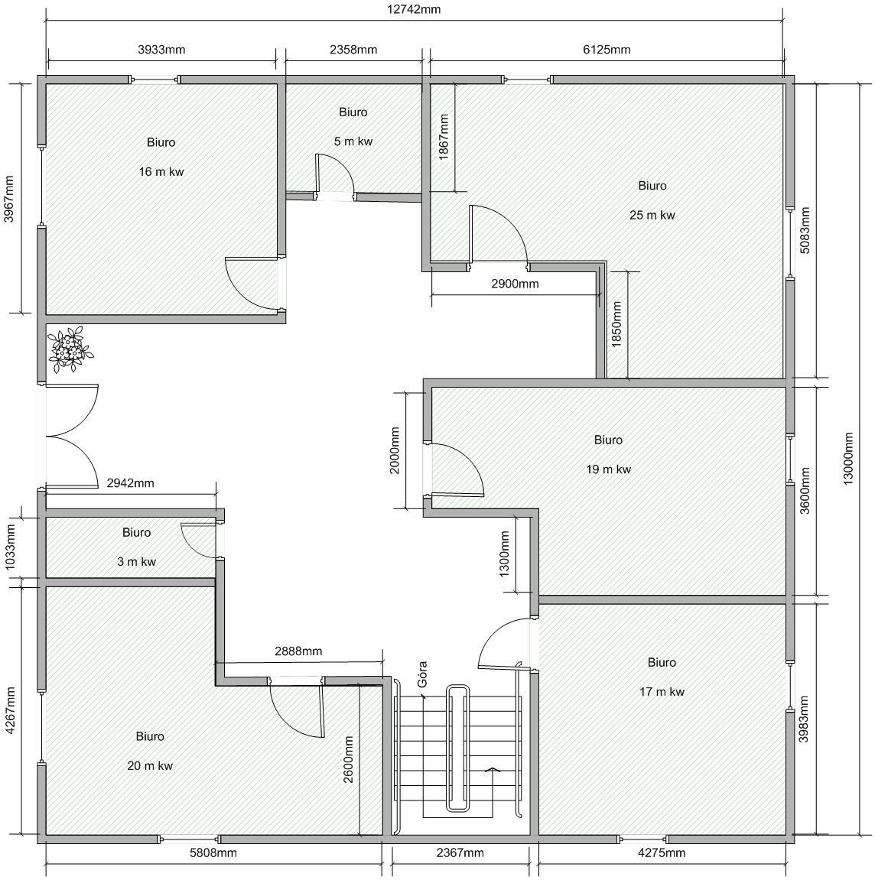

Rys.1 Plan parteru budynku z wyliczonymi metrami kwadratowymi na każde pomieszczenie.
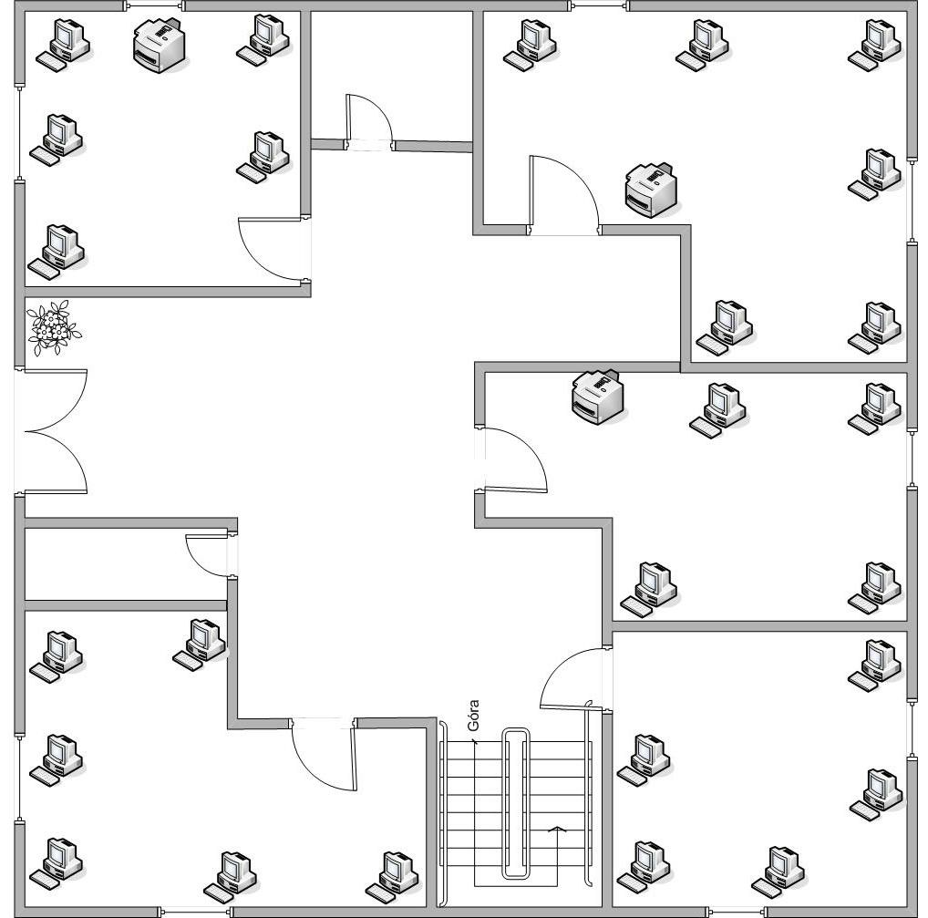

Rys.2 Plan parteru budynku z rozmieszczonymi komputerami na każde pomieszczenie.

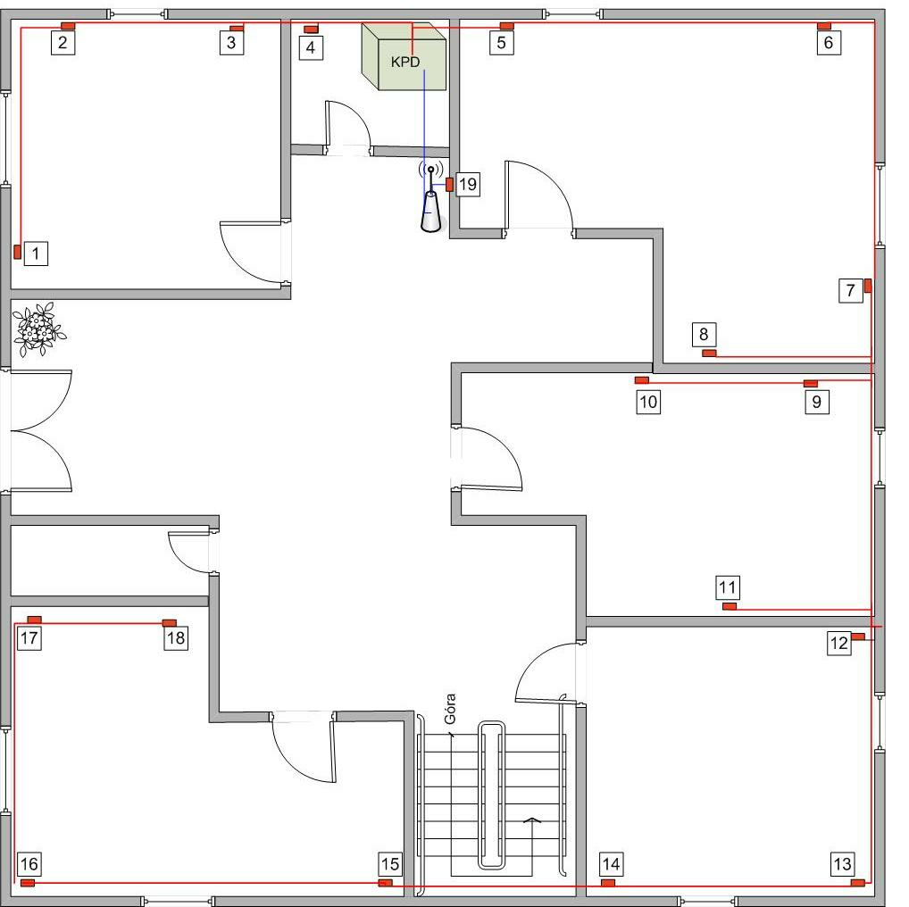

Rys.3 Plan parteru budynku z rozmieszczonymi gniazdami oraz okablowaniem.
Na parterze znajduję się 26 komputerów oraz 3 urządzenia wielofunkcyjne, znajdują się kolejno ponumerowane punkty przyłączeniowe od 1 do 19. W każdym z takich punktów znajdują się 2 gniazda (łącznie 38 gniazd). Komputerów jest 26 + 3 urządzenia wielofunkcyjne dają nam 29 zajętych gniazd, z tego wynika ze 9 zostaje dodatkowych na przyszłą modyfikację ilości sprzętu komputerowego na kondygnacji.
Na parterze znajduję się także kondygnacyjny punkt dystrybucyjny (KPD) jest to centralny punkt topologii gwiazdy, czyli miejsce lokalizacji koncentratora. W szafce okablowania znajdują się urządzenia potrzebne między innymi do rozdzielania i wzmacniania sygnału.
Pomieszczenie gdzie znajduje się KPD jest po lewej stronie patrząc od wejścia.

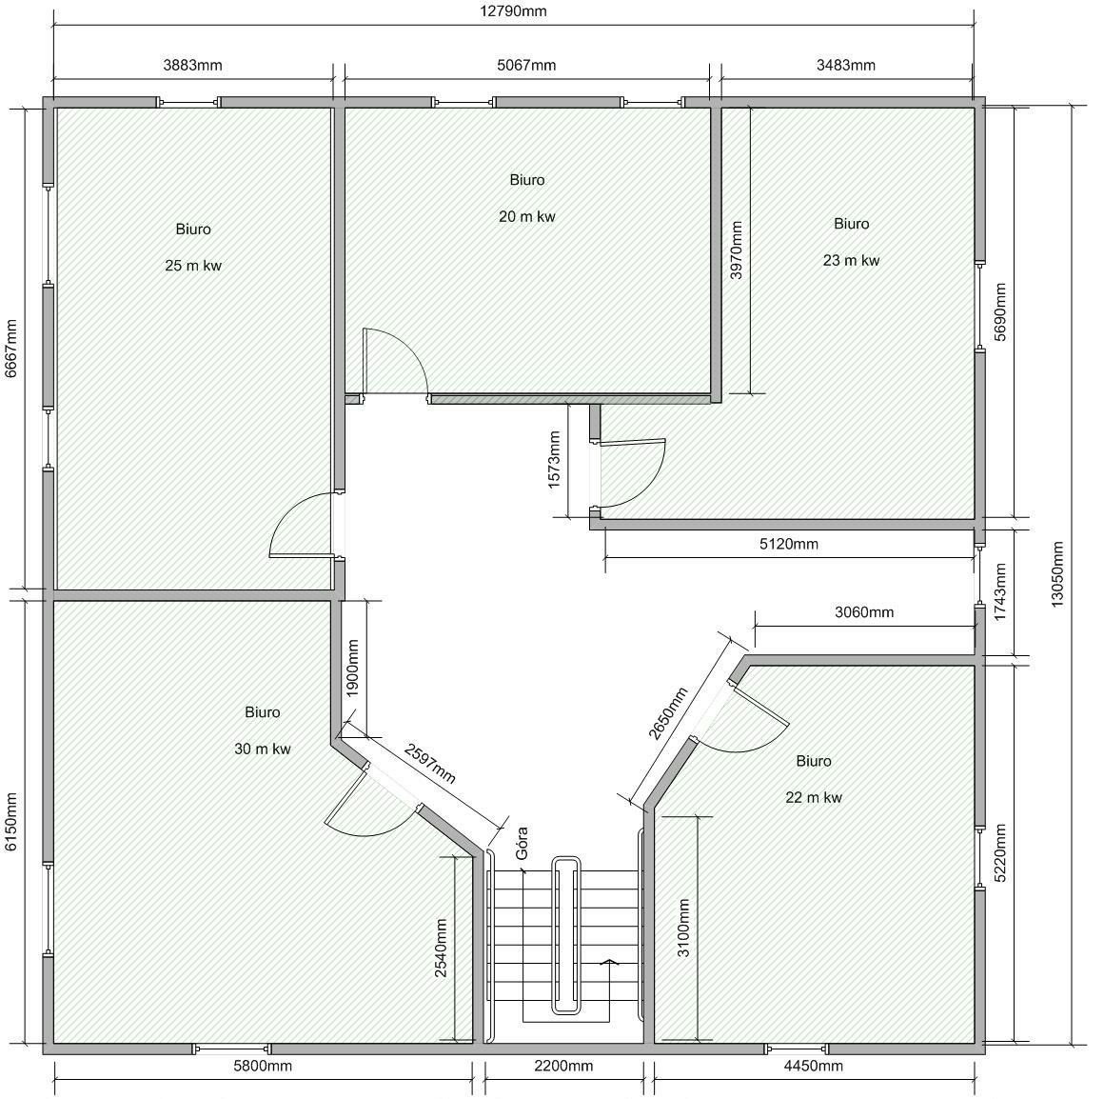

Rys.4 Plan Piętra I budynku z wyliczonymi metrami kwadratowymi na każde pomieszczenie.

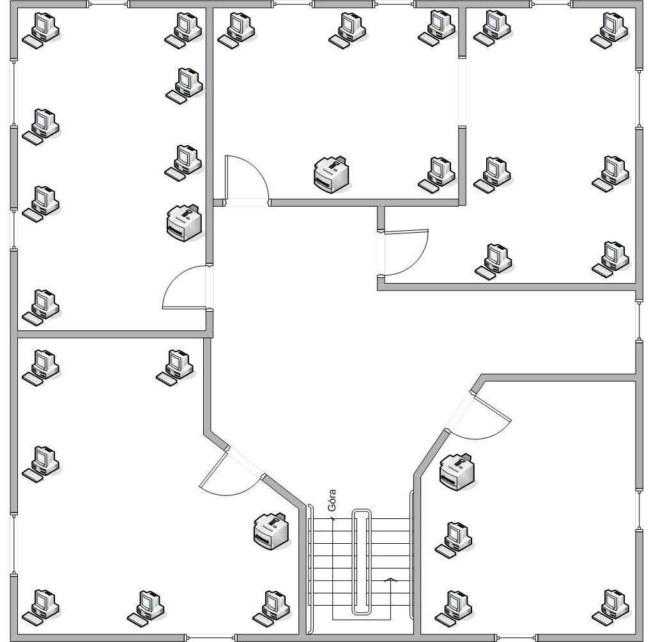

Rys.5 Plan Piętra I budynku z rozmieszczonymi komputerami na każde pomieszczenie.

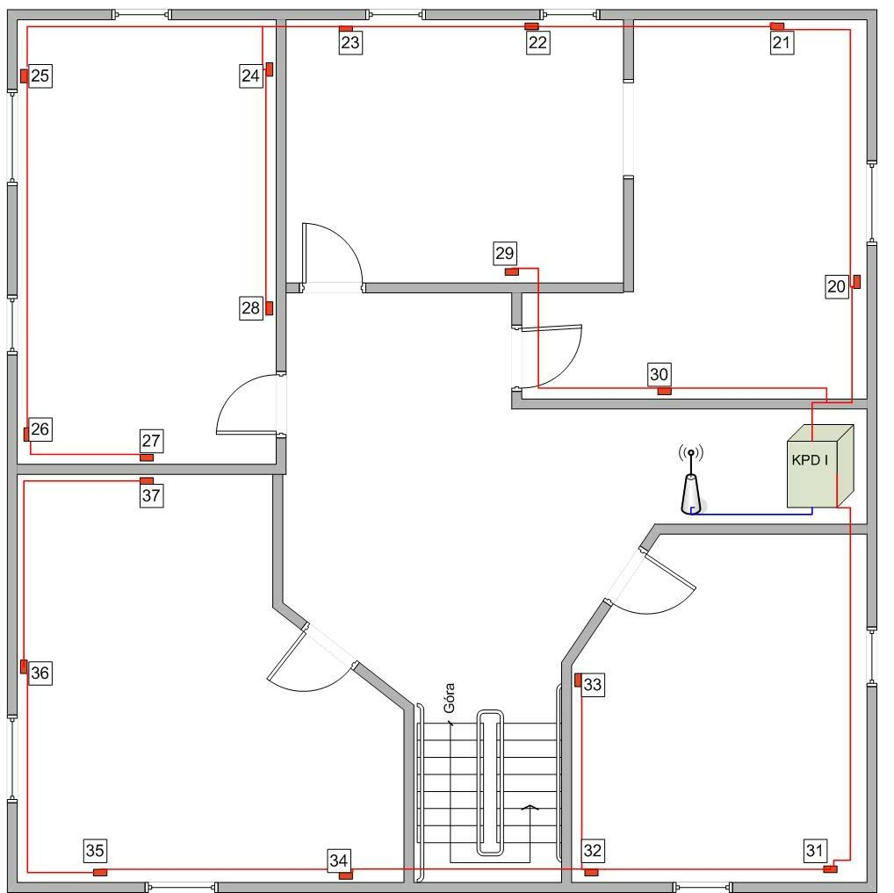

Rys.6 Plan piętra I budynku z rozmieszczonymi gniazdami oraz okablowaniem.
Na pierwszym piętrze znajduję się 26 komputerów oraz 4 urządzenia wielofunkcyjne, znajdują się kolejno ponumerowane punkty przyłączeniowe od 20 do 37. W każdym z takich punktów znajdują się 2 gniazda (łącznie 34 gniazd). Komputerów jest 26 + 4 urządzenia wielofunkcyjne dają nam 30 zajętych gniazd, z tego wynika ze 4 zostaje dodatkowych na przyszłą modyfikację ilości sprzętu komputerowego na kondygnacji.
Na piętrze I znajduję się także jak i na parterze kondygnacyjny punkt dystrybucyjny (KPD) jest to centralny punkt topologii gwiazdy, czyli miejsce lokalizacji koncentratora. W szafce okablowania znajdują się urządzenia potrzebne między innymi do rozdzielania i wzmacniania sygnału.
KPD znajduje się po prawej stronie wchodząc po schodach na piętro.

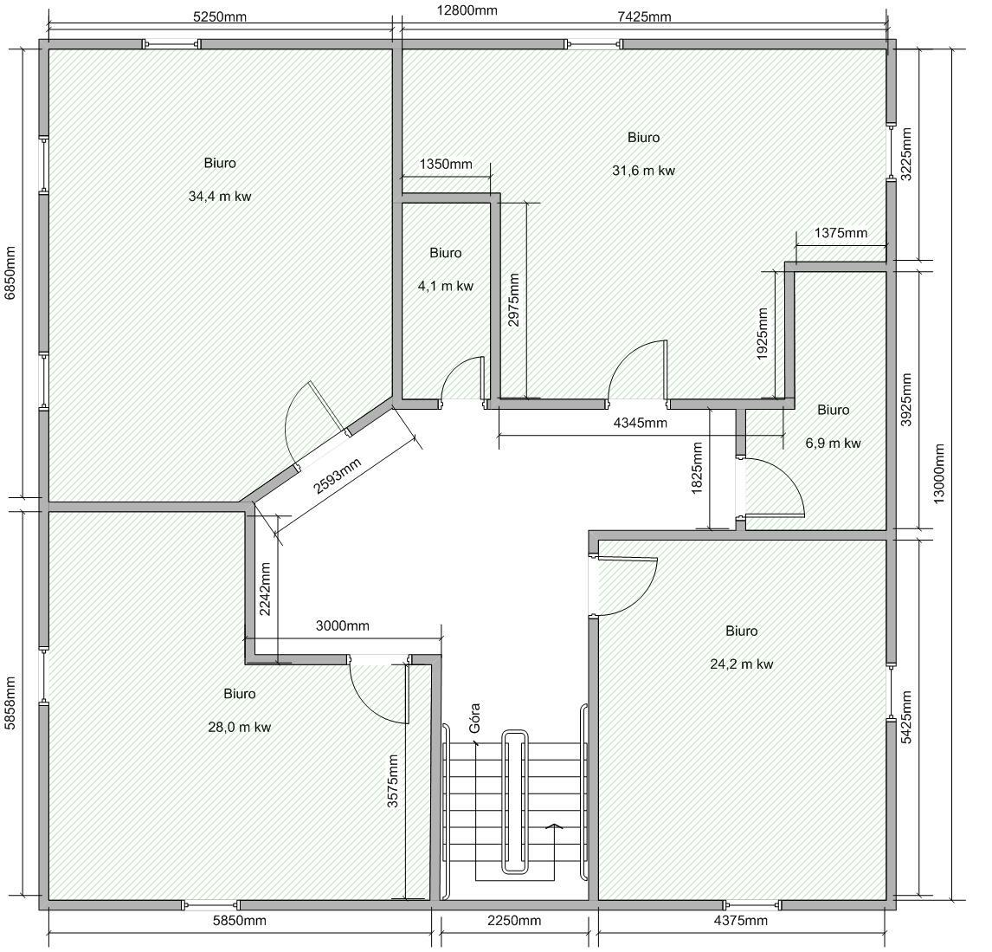

Rys.7 Plan Piętra II budynku z wyliczonymi metrami kwadratowymi na każde pomieszczenie.

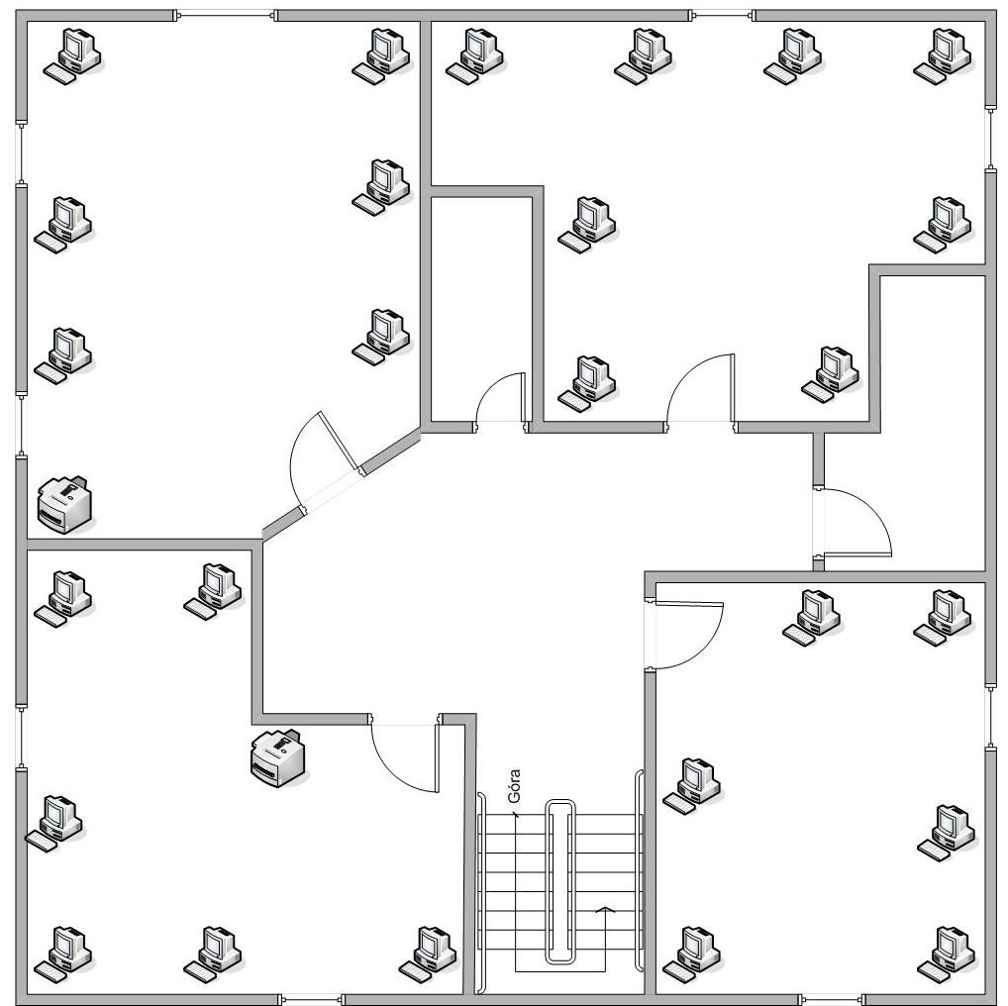

Rys.8 Plan Piętra II budynku z rozmieszczonymi komputerami na każde pomieszczenie.

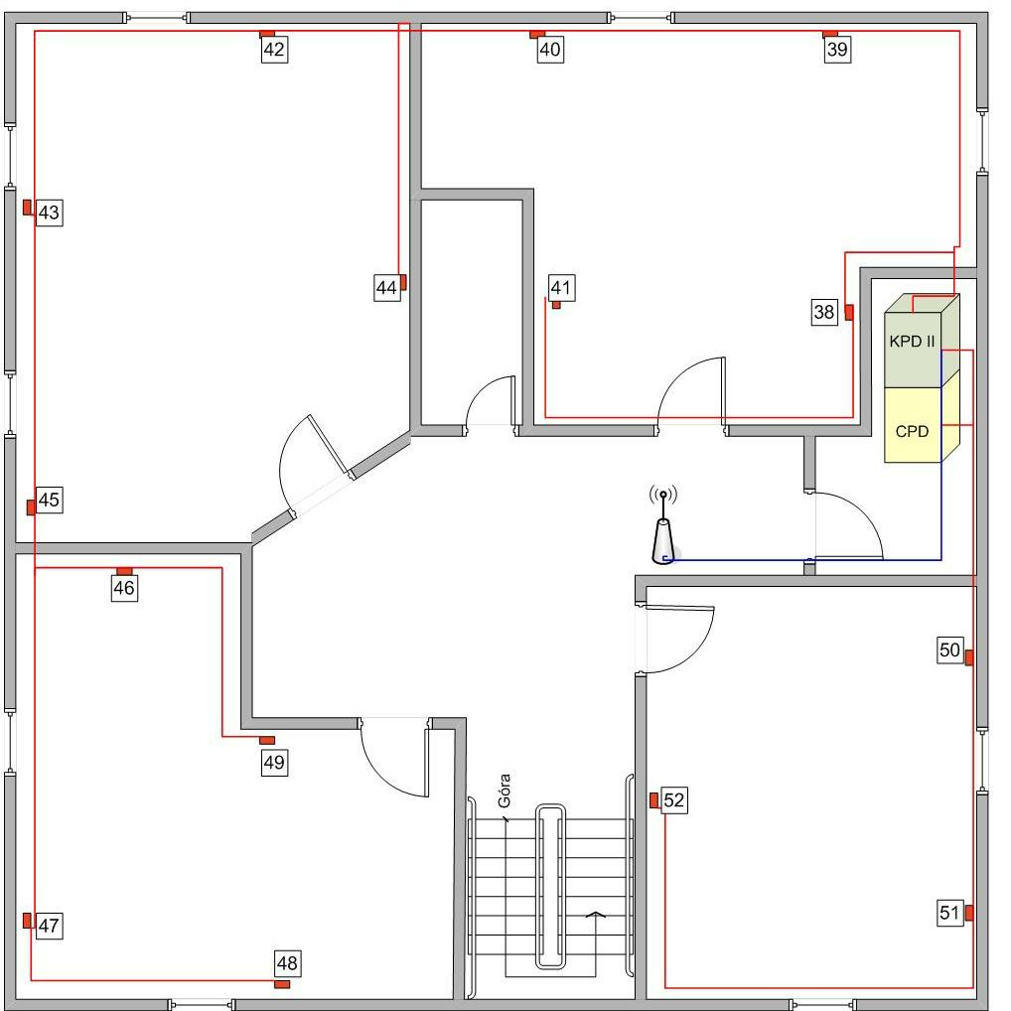

Rys.9 Plan piętra II budynku z rozmieszczonymi gniazdami oraz okablowaniem.
Na drugim piętrze znajduję się 26 komputerów oraz 2 urządzenia wielofunkcyjne, znajdują się kolejno ponumerowane punkty przyłączeniowe od 38 do 52. W każdym z takich punktów znajdują się 2 gniazda (łącznie 36 gniazd). Komputerów jest 26 + 2 urządzenia wielofunkcyjne dają nam 28 zajętych gniazd, z tego wynika ze 8 zostaje dodatkowych na przyszłą modyfikację ilości sprzętu komputerowego na kondygnacji.
Na piętrze II znajduję się także jak i na parterze i piętrze pierwszym kondygnacyjny punkt dystrybucyjny (KPD), czyli miejsce lokalizacji koncentratora. W szafce okablowania znajdują się urządzenia potrzebne między innymi do rozdzielania i wzmacniania sygnału.
KPD znajduje się w pomieszczeniu po prawej stronie wchodząc po schodach na piętro drugie.
Na drugim piętrze znajduje się także CPD (Centralny punkt dystrybucyjny) jest ona tylko jedna na cały budynek znajduje się w niej między innymi serwer, router. CPD jest podobna do KPD tyle że jest jedna główna centralna na cały budynek.

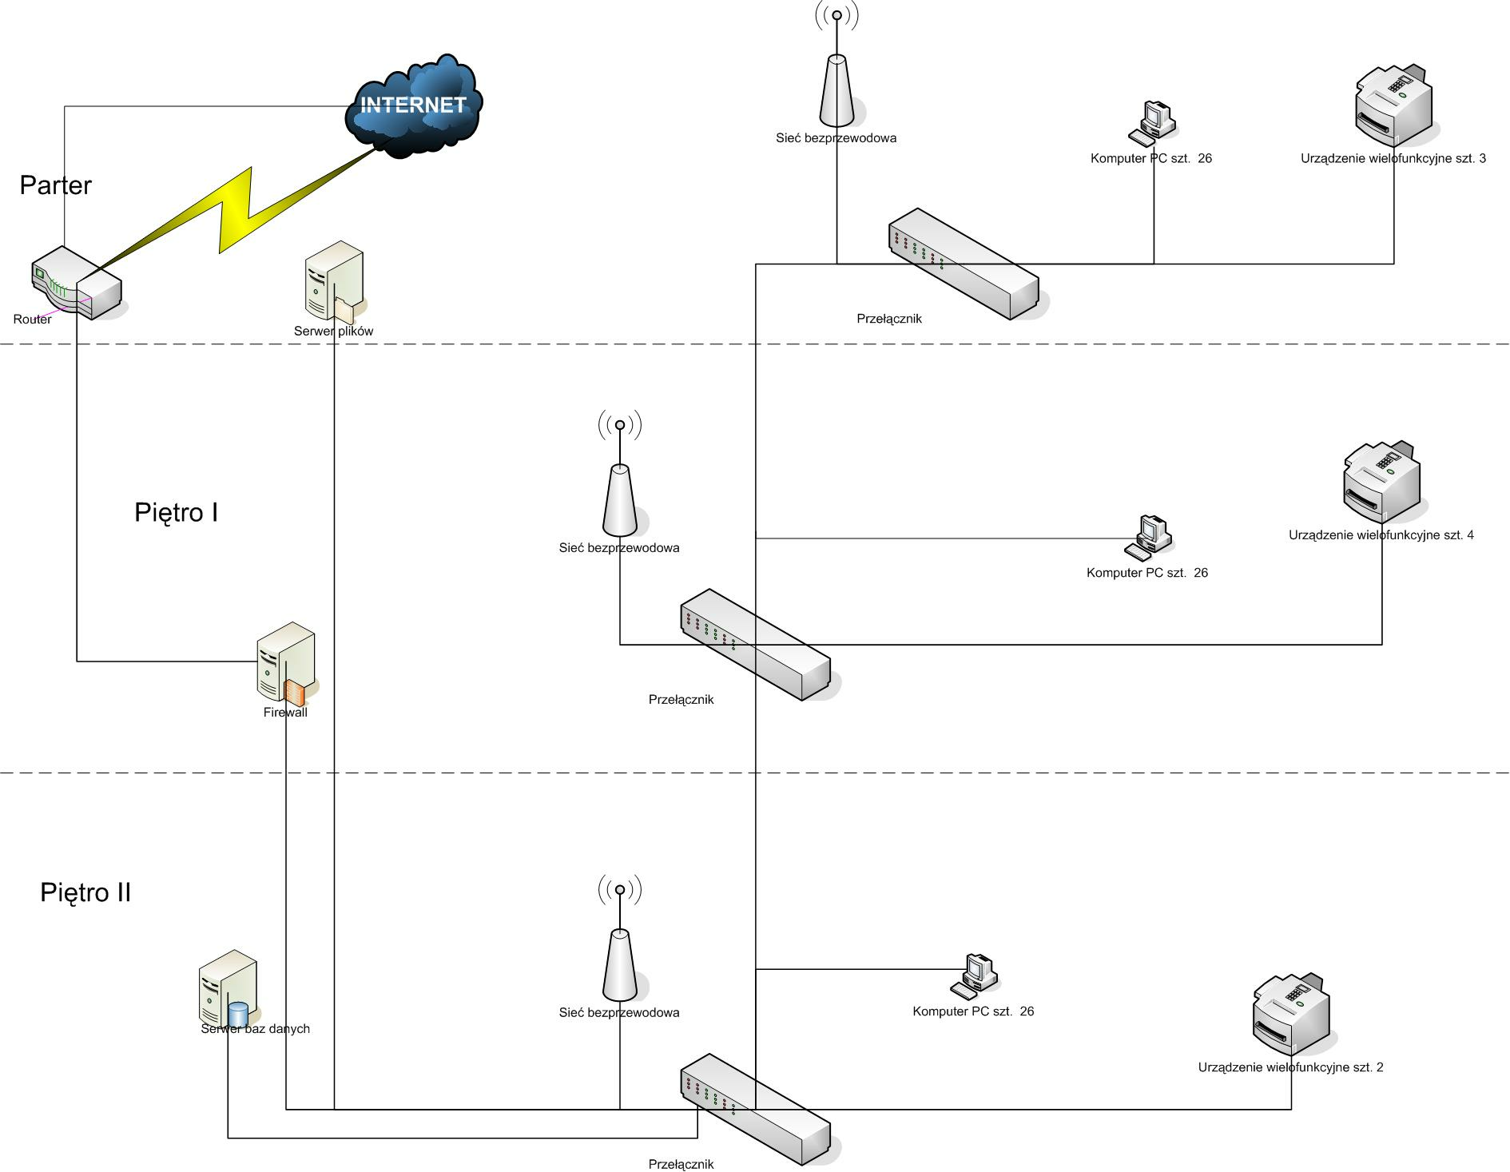

Rys.10 Schemat logiczny sieci

Budynek składa się z 14 pomieszczeń biurowych, powierzchnia całkowita budynku to około 350 m². Znajduje się 78 komputerów połączonych do sieci.
Projektowana sieć będzie siecią Ethernet opartą na topologii gwiazdy. Budynek jest trzypoziomowy, więc potrzebna jest co najmniej jedna szafka okablowania na każdym piętrze.
Na okablowanie całego budynku potrzeba będzie mniej więcej ok. 800 metrów kabla.
Kable sprzedawane po 300 m , tak więc wystarczy kupić 3 sztuki , będzie jeszcze na ewentualne zmiany w projekcie i w okablowaniu pomieszczeń.
W każdym z Kondygnacyjnych Punktów Dystrybucyjnych (KPD) znajduje się przełącznik oraz serwer:
Parter – Serwer plików.
Piętro I – Firewall
Piętro II – Serwer baz danych

Adresowanie
Adresy IP są niepowtarzalnymi identyfikatorami wszystkich stacji należących do intersieci TCP/IP. Stacją może być komputer, terminal, router, a także koncentrator. Każda stacja wymaga adresu niepowtarzalnego w całej intersieci TCP/IP; żadnej ze stacji nie można przypisać adresu już istniejącego. W światowej sieci, jaką jest Internet, rolę organu przydzielającego adresy IP pełni Internet Assigned Number Authority. Określa ona zasady przydzielania adresów.
Sposoby zapisywania adresów IP
Każdy z adresów IP jest ciągiem trzydziestu dwóch zer i jedynek. Obecna wersja adresowania IP jest więc nazywana adresowaniem 32-bitowym. Nie jest ono, w gruncie rzeczy, zbyt wygodne. Stąd powszechne używanie notacji dziesiętnej z kropkami.
Na 32-bitowy adres IP składają się 4 oktety. Każdy oktet można zapisać w postaci liczby dziesiętnej.
Przykładowy adres: | 01111111 00000000 00000000 00000001
Jest zapisywany jako: | 127.0.0.1

Adres sieci: 150.150.128.0
Maska sieci: 255.255.196.0
Zakres adresów: od 150.150.128.1 do 150.150.128.100
Celem ich utworzenia było zapewnienie sieciom nie przyłączonym do Internetu puli adresów niewchodzących w konflikt z żadnymi adresami będącymi w użyciu w Internecie.

Kosztorys sprzętu sieciowego :

LP. | Nazwa | Ilość | Cena (jedna szt.) | Cena
 | Serwer HP ProLiant DL385 G2 (470064-274) | 3 | 7 772,91 zł | 23318,73 zł
 | ProCurve Secure Router dl 1xE1 | 1 | 6 741,72 zł | 6 741,72 zł
 | Przełącznik HP ProCurve 1700 | 3 | 750,00 zł | 2 250,00 zł
 | Punkt dostępu bezprzewodowego ProCurve 10ag (J9141A) | 3 | 662,46 zł | 1987,38 zł
SUMA |  |  |  | 25 306,11 PLN
Ceny wg strony internetowej : http://www.sklephp.pl

Kosztorys sprzętu komputerowego :

LP. | Nazwa | Ilość | Cena (jedna szt.) | Cena
 | Komputer ntt home w 603a pv460e | 78 | 1527.74 zł | 119163,72 zł
 | Nec » monitor 17" lcd 170v silver/ black / nec | 78 | 510.81 zł | 39843,18 zł
 | Urządzenie wielofunkcyjne samsung scx-4521f | 9 | 717.73 zł | 6459,57 zł
 | Klawiatura 5309 Urf Z Myszka Bezprzewodowa Multimedialna. | 78 | 40,99 zł | 3197,22 zł
SUMA |  |  |  | 168 663,7 PLN
Ceny wg strony internetowej : http://www.yalu.pl

Kosztorys okablowania :

LP. | Nazwa | Ilość | Cena (jedna szt.) | Cena
 | ROLINE Gniazdo 2 x RJ45 Kat. 5e - UTP nie ekranowane | 54 | 10,86 zł | 586,44 zł
 | ROLINE Kabel UTP Kat. 5e - DRUT | 900 m | 348.92 zł (300 m) | 1046,76 zł
SUMA |  |  |  | 1 633,20 PLN
Ceny wg strony internetowej : http://www.lan24.pl

Kosztorys wykonania:

LP. | Nazwa | Cena
1. | Koszt wykonania projektu | 15000,00 zł

Końcowy koszt inwestycji :

LP | Nazwa | Cena [PLN]
 | Kosztorys sprzętu sieciowego | 25 306,11
 | Kosztorys sprzętu komputerowego | 168 663,70
 | Kosztorys okablowania | 1 633,20
 | Kosztorys wykonania | 15 000,00
SUMA |  | 210 603,01 PLN

KARTY KATALOGOWE PROPONOWANYCH URZĄDZEŃ

HP ProLiant DL385 G2 (470064-274)
Wewnętrzna pamięć masowa  Napęd dyskietek elastycznych | Maksymalnie 1,168 GB (8x146 GB) w napędach SAS (z opcjonalnymi dyskami twardymi)
Wewnętrzna pamięć masowa  Napęd dyskietek elastycznych | W konfiguracji standardowej brak
Rozbudowa procesora | Możliwość rozbudowy do 2 procesorów
Rozszerzenie pamięci | Maksymalnie 16 GB (8 x 2 GB)
Maksymalna wielkość pamięci | 32 GB
Gniazda pamięci | 8 gniazd DIMM
Typ pamięci | Moduły pamięci DIMM PC2-5300
Wewnętrzne wnęki napędów | Wnęki na 8 podłączanych podczas pracy dysków twardych Serial Attached SCSI (SAS) i Serial ATA (SATA) typu Small Form Factor (SFF)
Gniazda rozszerzeń | Łącznie 4 gniazda PCI-Express: trzy x8 i jedno x4; Opcjonalne rozwiązanie mieszane – 2 gniazda 2 PCI-X / dwa gniazda PCI-Express x8 oraz opcjonalna klatka z kartami PCI – dwiema x8, jedną x16 i jedną x4
Zewnętrzne porty wejścia/wyjścia | Szeregowy - 1; Urządzenie wskazujące (mysz) - 1; Karta graficzna - 1; Klawiatura - 1; VGA - 2 (jeden z przodu, jeden z tyłu); Porty sieciowe RJ-45 - 2; Port zdalnego zarządzania iLO 2 - 1; Porty USB 2.0 - 5 (2 z przodu, 2 z tyłu, 1 wewnątrz)
Interfejs sieciowy | Wbudowane dwie wielofunkcyjne gigabitowe karty sieciowe NC371i z mechanizmem TCP/IP Offload oraz obsługą technologii Accelerated iSCSI i RDMA zapewnianą przez opcjonalne zestawy licencyjne ProLiant Essentials Licensing Kit
Wymiary (szer. x głęb. x wys.) | 44,54 x 66,07 x 8,59 cm

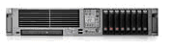
Rys.11 HP ProLiant DL385 G2

ProCurve Secure Router dl 1xE1 + G.703 Module (J8455A)
Zewnętrzne porty wejścia/wyjścia | Złącze: (E1) RJ-48C,(G.703) RJ-48C,1 RJ-45 na opcjonalny moduł zapasowy; E1: 2,048 Mb/s (30x64 kb/s); FrE1: kanały DS0 (Nx56/64 kb/s); Kod linii: AMI lub HDB3; Ramkowanie: FAS z opcją CRC-4; Czułość odbiornika: -30 dB
Opis produktu | Współpracuje z następującymi modelami: ProCurve Secure Router 7102dl; ProCurve Secure Router 7203dl
Wymiary (szer. x głęb. x wys.) | 8,13 x 11,81 x 3,3 cm
Waga produktu (netto) | 0,07 kg

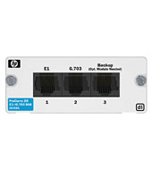
Rys.12 ProCurve Secure Router dl 1xE1 + G.703 Module

Przełącznik HP ProCurve 1700
Architektura sieci LAN | Gigabit Ethernet
Liczba portów 10/100BaseTX (RJ45) | 22 szt.
Liczba portów COMBO GEth (RJ45)/MiniGBIC (SFP) | 2 szt.
Porty komunikacji | RS232 (DB9)
Zarządzanie, monitorowanie i konfiguracja | • GUI - graficzny interfejs użytkownika  • zarządzanie przez przeglądarkę WWW
Obsługiwane protokoły routingu | ruting statyczny
Obsługiwane protokoły i standardy | • IEEE 802.3 - 10BaseT  • IEEE 802.3u - 100BaseTX  • IEEE 802.3ab - 1000BaseT  • IEEE 802.3x - Flow Control  • IEEE 802.3ad - Link Aggregation Control Protocol  • IEEE 802.1AB - Link Layer Discovery Protocol  • IEEE 802.1Q - Virtual LANs  • IEEE 802.1p - Priority  • DHCP - Dynamic Host Configuration Protocol  • BOOTP - BOOTstrap Protocol
Rozmiar tablicy adresów MAC | 8000
Algorytm przełączania | store-and-forward
Prędkość magistrali wew. | 8,4 Gb/s
Przepustowość | 6,6 mpps
Bufor pamięci | 500 kB
Warstwa przełączania | 2
Możliwość łączenia w stos | Nie
Typ obudowy | Rack 19” 1U
Maksymalny pobór mocy | 24 Wat
Wyposażenie standardowe | • kabel zasilający  • kabel szeregowy RS232 (DB9)  • klamry do montażu w szafach rack 19"
Gwarancja | dożywotnia

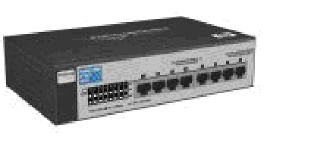
Rys.13 Przełącznik HP ProCurve

Punkt dostępu bezprzewodowego ProCurve 10ag (J9141A)
Pobór mocy | 7 W
Zewnętrzne porty wejścia/wyjścia | 1 port RJ-45 10/100 z automatycznym rozpoznawaniem szybkości (10Base-T typu IEEE 802.3, 100Base-TX typu IEEE 802.3u);
Dostępność zasilania | 0,6/0,2 A
Opcje gwarancji | 3 lata, serwis w miejscu instalacji w ciągu 4 godzin od zgłoszenia, pomoc techniczna przy problemach ze sprzętem 13 x 5 (U4683E); 3 lata, serwis w miejscu instalacji w ciągu 4 godzin od zgłoszenia, pomoc techniczna przy problemach ze sprzętem 24 x 7 (U4835E); 3 lata, serwis w miejscu instalacji w ciągu 4 godzin od zgłoszenia, pomoc techniczna przy problemach ze sprzętem 24x7, telefoniczna pomoc techniczna do oprogramowania 24x7 (U6321E); 3 lata, telefoniczna pomoc techniczna do oprogramowania 24x7, aktualizacja oprogramowania (UF792E)
Bezpieczeństwo | IEC 60950-1; EN 60950-1
Wyróżniki produktu | 1 port RJ-45 10/100 z automatycznym rozpoznawaniem szybkości (10Base-T typu IEEE 802.3, 100Base-TX typu IEEE 802.3u);Tryb dupleks: pełny dupleks lub półdupleks
Wymiary (szer. x głęb. x wys.) | 17,8 x 10,3 x 3,4 cm
Waga produktu (netto) | 0,28 kg
Pamięć i Procesor | MIPS 4000 przy 220 MHz, 16 MB SDRAM, 2 MB flash ROM
Komunikacja | 10Base-T typu IEEE 802.3;Obsługa standardu IEEE 802.3af (Power over Ethernet); IEEE 802.3u 100BASE-X; Warstwa fizyczna większej szybkości protokołu IEEE 802.11a w paśmie 5 GHz; Rozszerzenie warstwy fizycznej większej szybkości protokołu IEEE 802.11b w paśmie 2,4 GHz; Dalsze rozszerzenie wyższej szybkości transmisji danych protokołu IEEE 802.11g w paśmie 2,4 GHz; IEEE 802.1X Port Based Network Access Control; Szyfrowanie WPA (Wi-Fi Protected Access)
odprowadzanie ciepła | 25-33 BTU/godz.
Emisja elektromagnetyczna | Przepisy FCC część 15.107; EN 60601-1-2; EN 301 489-1; EN 301 489-17; Przepisy FCC część 15.109
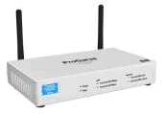
Rys.14 Punkt dostępu bezprzewodowego ProCurve 10ag

Komputer ntt home w 603a pv460e
Procesor: | CORE 2 DUO 2.4GHz "E4600"
System Operacyjny: | Oryginalny Windows® Vista Home Premium
Płyta główna: | P5GC-MX
Pamięć operacyjna: | 2048 MB
Dysk twardy: | 250 GB
Karta graficzna: | RADEON HD2400 PRO 256MB DDR2
Napęd: | DVD+/-RW
Czytnik kart pamięci: | TAK 8w1
Obudowa: | NTT TLA 397
Gwarancja: | 24 miesiące
Karta sieciowa: | Zintegrowana
Karta dźwiękowa: | Zintegrowana

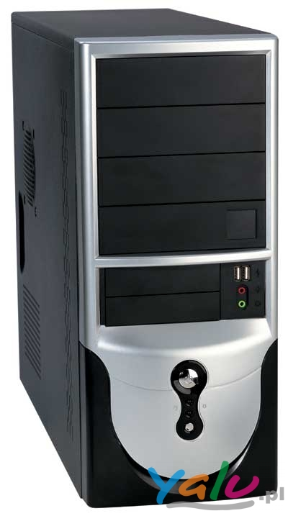
Rys.15 Komputer ntt home w 603a pv460e

Nec » monitor 17" lcd 170v silver/ black / nec
Przekątna ekranu: | 17 cali
Szybkość reakcji matrycy: | 8 ms
Kontrast: | 500:1
Jasność ekranu: | 270 cd/m2
Kąt widzenia poziomy: | 160 stopni
Kąt widzenia pionowy: | 130 stopni
Zalecana rozdzielczośc ekranu: | 1280x1024 pikseli
Typ złącza graficznego: | D-SUB
Technologia panela: | TN
Liczba wyświetlanych kolorów: | 16.2 mln
Wielkość plamki: | 0.264 mm
Częstotliwość odchylania pionowego: | 56-76 Hz
Częstotliwość odchylania poziomego: | 31,5 -81,1 kHz
Kolor obudowy: | srebrno-czarny
Gwarancja: | 36 miesięcy (3 lata)
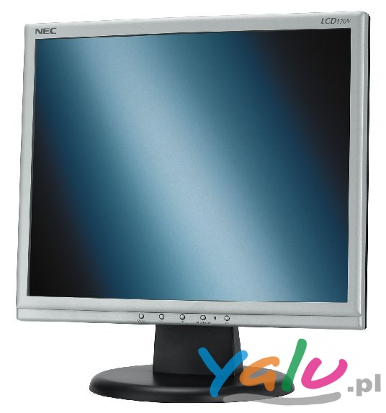
Rys.16 Nec » monitor 17" lcd 170v silver/ black / nec
Urządzenie wielofunkcyjne samsung scx-4521f
Szybkość wydruku: | do 20 stron/min (czarny)
Miesięczny cykl pracy: | 3 000 stron
Pamięć wewnętrzna: | 16 MB
Emulacja: | SPL (Samsung Printer Language)
Obsługiwane systemy operacyjne: | Windows XP
Interfejs: | IEEE 1284  USB
Gwarancja: | 12 miesięcy
Format papieru: | A4
Podajniki papieru: | 150 szt podajnik
Zoom kopiarki: | 25 – 400%
Szybkość kopiarki: | 20 kopii/min
Rozdzielczość kopiarki: | 600 x 600 dpi
Rozdzielczość faxu: | 300 x 300 dpi
Szybkość transmisji strony (fax): | ok. 3s
Szybkość modemu (fax): | 33,6Kbps
Waga: | 10.4 kg
Wymiary(WxDxH): | 438 x 374 x 368 mm
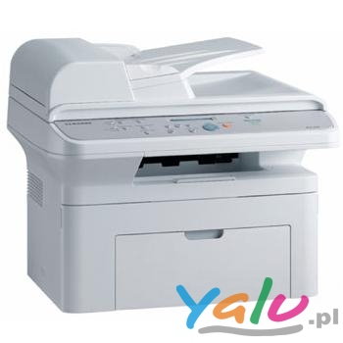
Rys.17 Urządzenie wielofunkcyjne samsung scx-4521f

Klawiatura 5309 Urf Z Myszka Bezprzewodowa Multimedialna
Rodzaj klawiatury: | bezprzewodowa multimedialna
Kolor obudowy: | czarny
Gwarancja: | 24 miesiące

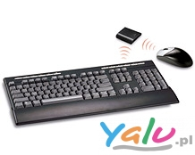
Rys.18 Klawiatura 5309 Urf Z Myszka Bezprzewodowa Multimedialna

Gniazdo 2 x RJ 45, UTP kat. 5e – nie ekranowane
Złącza typu: LSA-plus
System kolorów zgodny z EIA / TIA 568
Atest niemieckiego labolatorium GHMT
Certyfikat numer: P1326a-04-D w klasie kanału D, 100 m

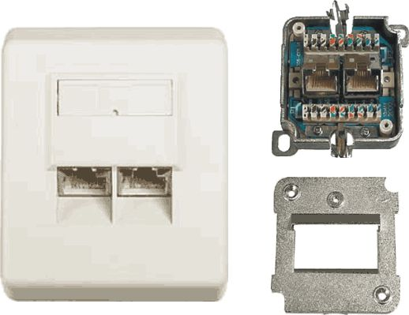
Rys.19 Gniazdo 2 x RJ 45, UTP kat. 5e – nie ekranowane

ROLINE Kabel UTP Kat. 5e - DRUT
Kabel łączeniowy do okablowania strukturalnelgo w budynkach
Impedancja: 100 Ohm
Zweryfikowane 3P
Posiada atest niemieckiego labolatorium GHMT
Certyfikat numer P1325a-04-D w Klasie D, 100 m
Konstrukcja: 8 żyłowy przewód miedziany, grubość AWG 24
Kolor: Szary
Opakowanie: Karton - 300 m

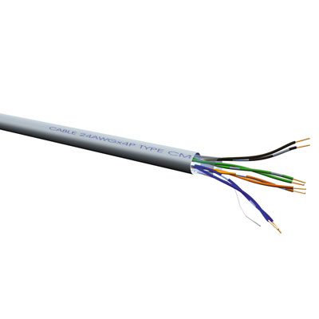
Rys.20 ROLINE Kabel UTP Kat. 5e - DRUT

